|  |  |
| --- | --- |
| **Gerb-BMSTU_01** | **Министерство науки и высшего образования Российской Федерации**  Калужский филиал  федерального государственного бюджетного  образовательного учреждения высшего образования  ***«Московский государственный технический университет имени Н.Э. Баумана (национальный исследовательский университет)»***  ***(КФ МГТУ им. Н.Э. Баумана)*** |

**ФАКУЛЬТЕТ** ***ИУК «Информатика и управление»***

**КАФЕДРА** \_\_***ИУК4 «Программное обеспечение ЭВМ, информационные технологии»***

**ЛАБОРАТОРНАЯ РАБОТА №6**

**«ReactJS»**

**ДИСЦИПЛИНА: «Перспективные языки программирования»**

|  |  |  |
| --- | --- | --- |
| Выполнил: студент гр. ИУК4-52Б | | \_\_\_\_\_\_\_\_\_\_\_\_\_\_\_\_\_ ( Карельский М.К. )  (Подпись) |
| Проверил: | | \_\_\_\_\_\_\_\_\_\_\_\_\_\_\_\_\_ ( Гришунов С.С. )  (Подпись) |
| Дата сдачи (защиты):  Результаты сдачи (защиты): | | |
|  | - Балльная оценка:  - Оценка: | |

Калуга, 2022

**Цель:** получить навык разработки веб-приложений с помощью библиотеки ReactJS.

**Задачи:**

1. Изучить принципы работы с виртуальным DOM
2. Изучить основы JSX
3. Разработать 2 SPA (Single Page Application) с помощью библиотеки ReactJS: используя классовые и функциональные компоненты.

**Предметная область** – сайт фитнес центра

Разработать 2 сайта тематики, согласно полученному варианту (используя react-компоненты на основе классов и функций).

Сайт должен состоять минимум из 2-х частей с возможностью перехода между ними (заданием переменной в state элемента).

Обязательно использование вложенных React-элементов (с передачей props, например, введенных в родительском элементе данных), условного рендеринга.

Использование готовых компонентов и сторонних библиотек запрещено.

**Листинг:**

***index.html (class version)***

<!DOCTYPE html>

<html>

<head>

<meta charset="utf-8" />

<title>Fitness center Lifeform</title>

<link rel="stylesheet" href="https://maxcdn.bootstrapcdn.com/bootstrap/4.0.0/css/bootstrap.min.css" integrity="sha384-Gn5384xqQ1aoWXA+058RXPxPg6fy4IWvTNh0E263XmFcJlSAwiGgFAW/dAiS6JXm" crossorigin="anonymous">

<link rel="stylesheet" type="text/css" href="styles.css">

<link rel="icon" href="icon.png" />

</head>

<body>

<div class="container">

<div class="row d-flex justify-content-center">

<h1>Fitness center Lifeform</h1>

</div>

<div class="row d-flex justify-content-center">

<h2>News and events</h2>

</div>

</div>

<div id="root"></div>

<script crossorigin src="https://unpkg.com/react@18/umd/react.production.min.js"></script>

<script crossorigin src="https://unpkg.com/react-dom@18/umd/react-dom.production.min.js"></script>

<script src="https://unpkg.com/@babel/standalone/babel.min.js"></script>

<script type="text/babel">

class Pictures extends React.Component {

constructor(props) {

super(props);

}

render() {

if (this.props.hide == "true")

{

return <tbody>

<tr>

<td><img src={this.props.image1} class="img-fluid"/></td>

<td><img src={this.props.image2} class="img-fluid"/></td>

<td><img src={this.props.image3} class="img-fluid"/></td>

</tr>

</tbody>;

}

else

{

return <tbody>

<tr>

<td><img src={this.props.image1} class="img-fluid"/></td>

<td><img src={this.props.image2} class="img-fluid"/></td>

<td><img src={this.props.image3} class="img-fluid"/></td>

</tr>

<tr>

<td><img src={this.props.image4} class="img-fluid"/></td>

<td><img src={this.props.image5} class="img-fluid"/></td>

<td><img src={this.props.image6} class="img-fluid"/></td>

</tr>

</tbody>;

}

}

}

class ShowMore extends React.Component {

constructor(props) {

super(props);

}

render() {

return <button class="btn btn-dark" onClick={ this.props.click }>{ this.props.label }</button>;

}

}

class PictureBlock extends React.Component{

constructor(props){

super(props);

this.state = { hide: true }

}

render(){

if (this.state.hide)

{

return <div class="container">

<div class="row">

<Pictures hide="true" image1="2.png" image2="3.png" image3="4.png" image4="1.png" image5="5.png" image6="6.png" />

</div>

<div class="row d-flex justify-content-center">

<ShowMore label="ShowMore" click={ this.Show } />

</div>

</div>;

}

else

{

return <div class="container">

<div class="row">

<Pictures hide="false" image1="2.png" image2="3.png" image3="4.png" image4="1.png" image5="5.png" image6="6.png" />

</div>

<div class="row d-flex justify-content-center">

<ShowMore label="Hide" click={ this.Hide } />

</div>

</div>;

}

}

Show = () => {

this.setState({ hide : false });

}

Hide = () => {

this.setState({ hide : true });

}

}

ReactDOM.createRoot(

document.getElementById("root")

).render(

<PictureBlock />

);

</script>

</body>

</html>

***index.html (function version)***

<!DOCTYPE html>

<html>

<head>

<meta charset="utf-8" />

<title>Fitness center Lifeform</title>

<link rel="stylesheet" href="https://maxcdn.bootstrapcdn.com/bootstrap/4.0.0/css/bootstrap.min.css" integrity="sha384-Gn5384xqQ1aoWXA+058RXPxPg6fy4IWvTNh0E263XmFcJlSAwiGgFAW/dAiS6JXm" crossorigin="anonymous">

<link rel="stylesheet" type="text/css" href="styles.css">

<link rel="icon" href="icon.png" />

</head>

<body>

<div class="container">

<div class="row d-flex justify-content-center">

<h1>Fitness center Lifeform</h1>

</div>

<div class="row d-flex justify-content-center">

<h2>News and events</h2>

</div>

</div>

<div id="root"></div>

<script crossorigin src="https://unpkg.com/react@18/umd/react.production.min.js"></script>

<script crossorigin src="https://unpkg.com/react-dom@18/umd/react-dom.production.min.js"></script>

<script src="https://unpkg.com/@babel/standalone/babel.min.js"></script>

<script type="text/babel">

function Pictures(props) {

if (props.hide == "true")

{

return <tbody>

<tr>

<td><img src={props.image1} class="img-fluid"/></td>

<td><img src={props.image2} class="img-fluid"/></td>

<td><img src={props.image3} class="img-fluid"/></td>

</tr>

</tbody>;

}

else

{

return <tbody>

<tr>

<td><img src={props.image1} class="img-fluid"/></td>

<td><img src={props.image2} class="img-fluid"/></td>

<td><img src={props.image3} class="img-fluid"/></td>

</tr>

<tr>

<td><img src={props.image4} class="img-fluid"/></td>

<td><img src={props.image5} class="img-fluid"/></td>

<td><img src={props.image6} class="img-fluid"/></td>

</tr>

</tbody>;

}

}

function ShowMore(props) {

return <button class="btn btn-dark" onClick={ props.click }>{ props.label }</button>;

}

function PictureBlock(props){

const [hide, setHide] = React.useState(true);

const Show = () => {

setHide(false);

}

const Hide = () => {

setHide(true);

}

if (hide)

{

return <div class="container">

<div class="row">

<Pictures hide="true" image1="2.png" image2="3.png" image3="4.png" image4="1.png" image5="5.png" image6="6.png" />

</div>

<div class="row d-flex justify-content-center">

<ShowMore label="ShowMore" click={ Show } />

</div>

</div>;

}

else

{

return <div class="container">

<div class="row">

<Pictures hide="false" image1="2.png" image2="3.png" image3="4.png" image4="1.png" image5="5.png" image6="6.png" />

</div>

<div class="row d-flex justify-content-center">

<ShowMore label="Hide" click={ Hide } />

</div>

</div>;

}

}

ReactDOM.createRoot(

document.getElementById("root")

).render(

<PictureBlock />

);

</script>

</body>

</html>

***styles.css***

body {

background-color: #ffa31a;

}

h1 {

font-family: 'Arial Rounded MT';

}

h2 {

font-family: 'OCR A';

}

a {

color: #1b1b1b;

}

.table-borderedless td {

border: none;

}

.text {

font-family: 'Berlin Sans FB';

}

#reviews {

border: solid;

border-collapse: collapse;

}

.review-cell {

border: solid;

}

img {

border: 4px solid #ffa31a;

}

img:hover {

border: 4px solid #1b1b1b;

}

**Результат:**

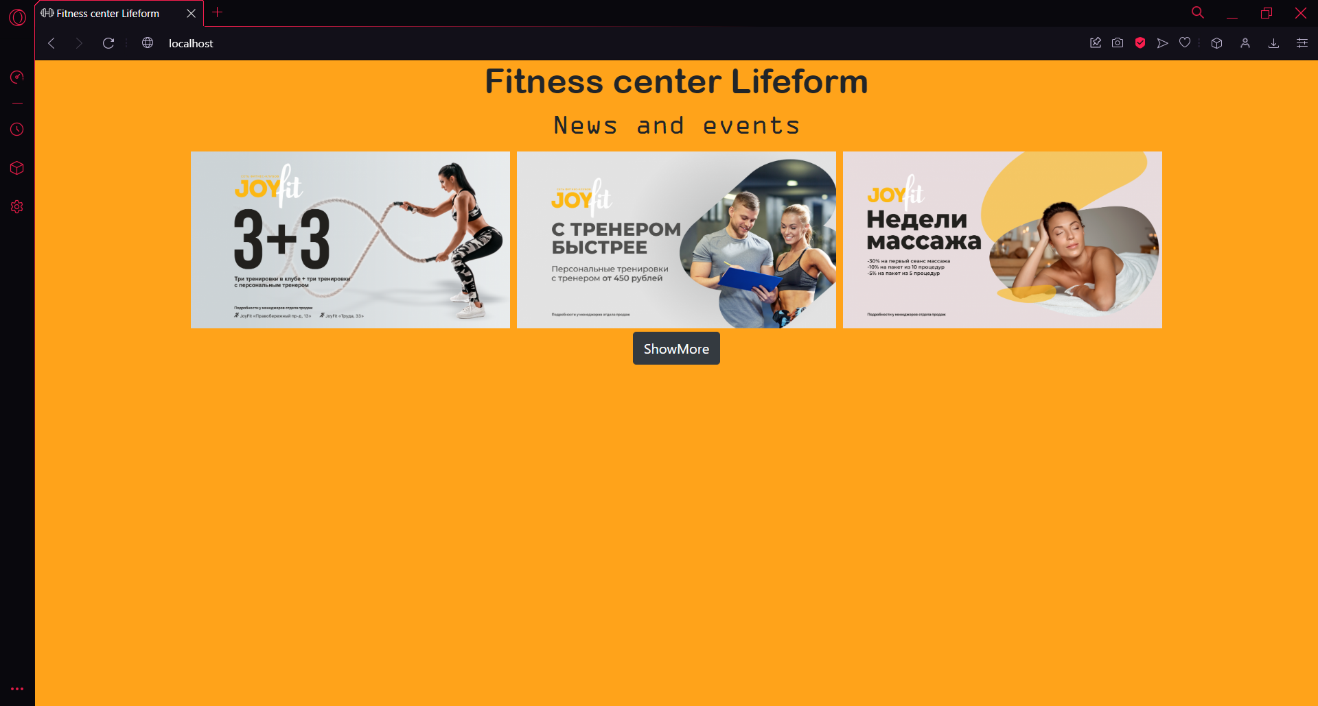

Рис. 1. Результат

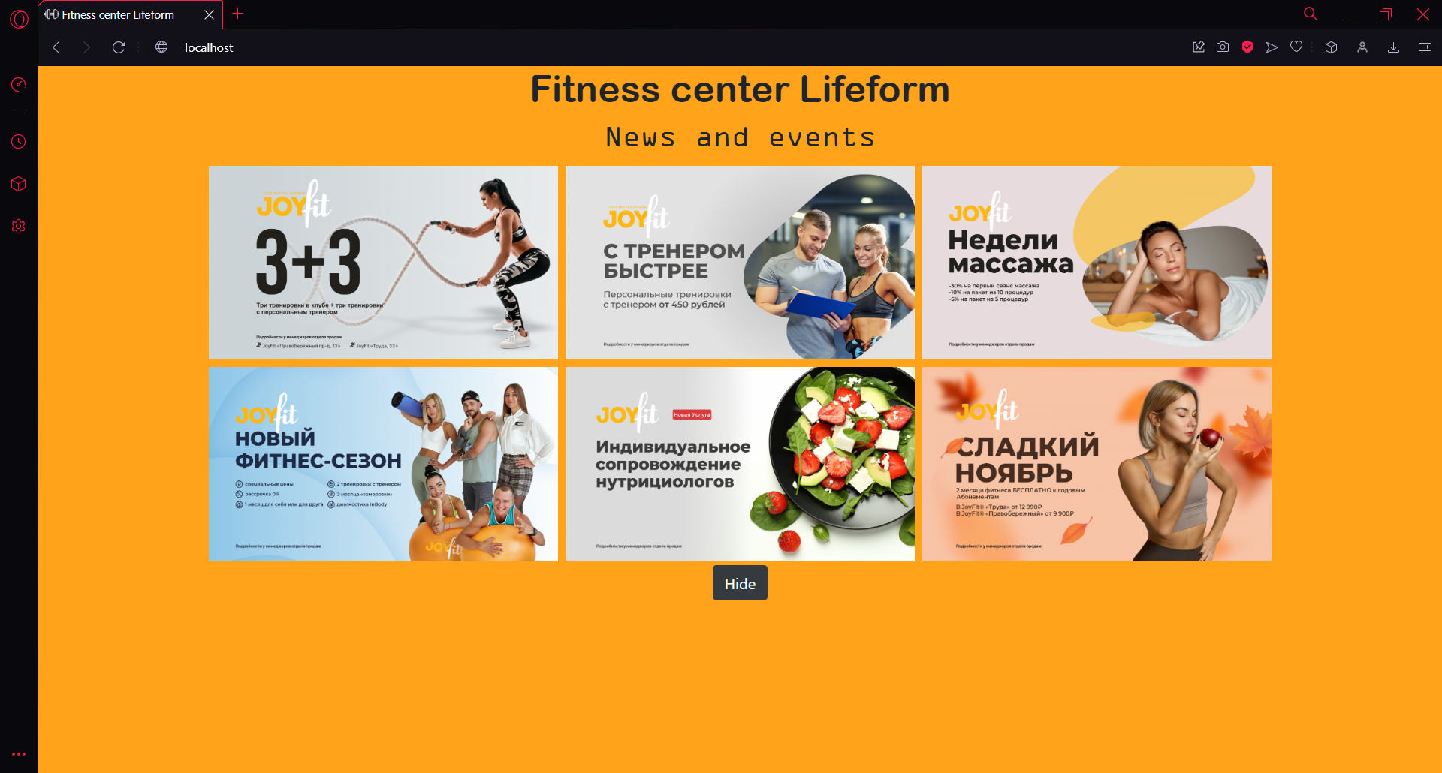

Рис. 2. Результат

**Вывод:** в ходе выполнения лабораторной работы были получены практические навыки разработки веб-приложений с помощью библиотеки ReactJS.